W jej główce "mieszka robaczek", którego nie da się usunąć. Blanka nie prosi o pieniądze, chce tylko urodzinową kartkę z dinozaurami.

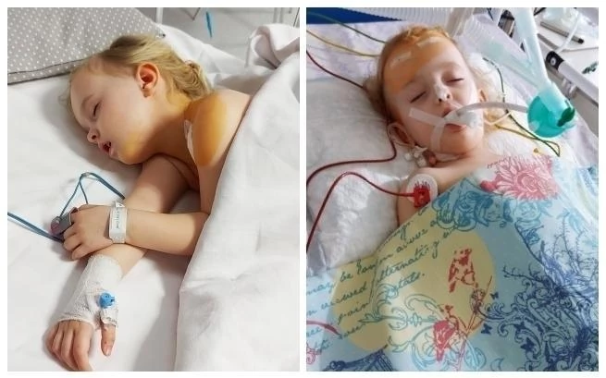

Zasypmy Blankę urodzinowymi kartkami
Bliscy Blanki robią co w ich mocy, żeby osłodzić jej czas między kolejnymi badaniami, a niedługo nadarzy się idealna okazja, by wywołać uśmiech na jej twarzy, 20 września Blanka będzie świętować czwarte urodziny.
Z tej okazji jej ciocia Sabina zorganizowała i zaproponowała specjalną akcję.
My również do niej się dołączymy.

Blanka, za każdym razem, gdy widzi przez okno listonosza, pyta mamę, czy coś dla niej niesie. Sprawmy, by w ten wyjątkowy dzień przyniósł jej torbę pełną urodzinowych kartek.

Blanka kocha dinozaury, więc kartki z tym motywem z pewnością sprawią jej najwięcej radości. Są jednak pewne konkretne wytyczne - dziewczynka powtarza, że "najlepsze dinozaury to te straszne, ale muszą też być miłe".

Każdy, kto zechce dołączyć do akcji urodzinowej Blanki z naszej szkoły, proszony jest o wykonanie kartki z dinozaurem i wrzucenie jej do skrzynki , która znajduje się przy wejściu do szkoły. Wyślemy w formie paczki razem z maskotką dinozaura.

Akcja trwa od 10-09-2021 do 15-09-2021

Namówmy też innych do akcji i niech wyślą kartki z życzeniami na adres:
Blanka Lipowska
ul. Kazimierza Wielkiego 7,
33-159 Zalasowa
woj. małopolskie
Blanka ma niecałe cztery lata. W lutym lekarze wykryli u niej rozlanego glejaka pnia mózgu .W tej chwili żaden ze szpitali w Polsce i na świecie nie może zaoferować terapii, która pomogłaby Blance wyzdrowieć. Jej bliscy nie wiedzą, jak długo guz pozwoli jej zachować sprawność. Wieść o chorobie spadła na rodzinę Blanki, gdy dziewczynka miała niewiele ponad trzy lata. Lekarze uświadomili jej rodziców, że rozlany glejak pnia mózgu, który kryje się w jej małej główce, jest bardzo agresywny i trudny do wyleczenia. Diagnozę nazwali "wyrokiem", z którym nie zamierzali się pogodzić. Błyskawicznie ruszyła zbiórka pieniędzy, które miały sprawić, że Blanka będzie w pełnej gotowości, gdy tylko pojawi się opcja leczenia. Nieważne, w której części świata. Niestety to nie fundusze są przeszkodą w walce o jej zdrowie. Przypadek Blanki okazał się być niezwykle skomplikowany. Lekarze z CZD w Warszawie przewidują w najbliższym czasie pogorszenie stanu zdrowia Blanki. Pomimo wysiłku lekarzy na całym świecie, dalej nie ma żadnego leczenia tego typu guza.
Bliscy Blanki nie kryją, że w tej chwili pozostaje im czekać jedynie na cud. W listopadzie dziewczynka przejdzie kolejny rezonans głowy, który pomoże lekarzom określić, czy choroba postępuje. Do tego czasu cała rodzina stara się żyć na tyle normalnie, na ile to możliwe.
Dziś Blanka, tak jak wszyscy jej rówieśnicy, poszła do przedszkola, a jej ciocia, która od początku koordynuje całą akcją wsparcia, marzy, by mogła chodzić tam jak najdłużej.

To ruszamy z akcją, tak niewiele trzeba,
Opiekunowie wolontariatu SP358.

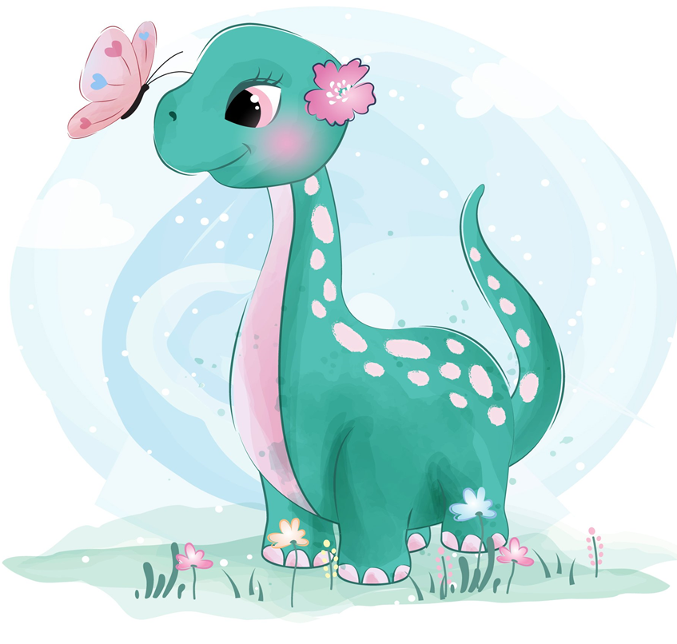

Foto: rozmówcy

